Учим падежи вместе с мамой

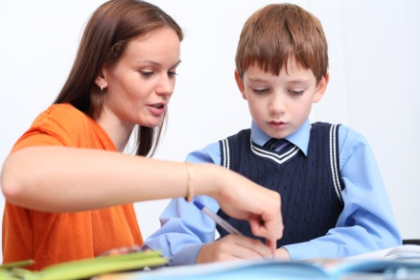

Выучите с ребёнком считалочку
Именительный, родительный
Дательный, винительный
Творительный, предложный-
Запомнить их не сложно!
Загадочных шесть друзей-
Шесть волшебных падежей!
Запомни!
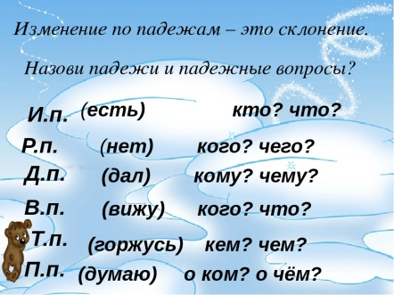

Стихи про падежи
Для того чтобы, легче запомнить очередность падежей помогает знакомый многим с детства стишок. Он довольно необычен, но как нельзя лучше способствует усвоению очередности падежей:
Иван (Именительный)
Родил (Родительный)
Девчонку (Дательный)
Велел (Винительный)
Тащить (Творительный)
Пеленку (Предложный)
Начальная буква каждого из слов стихотворения соответствует первой букве падежа. Это своеобразное мнемоническое правило, которое способствует запоминанию путем расширения ассоциативных связей.
На этом же основано другое выражение, запоминание которого также поможет выучить очередность падежей:
Иван (Именительный)
Рубил (Родительный)
Дрова (Дательный)
Варвара (Винительный)
Топила (Творительный)
Печь (Предложный)
Зная своего ребенка, вы можете придумать для него любое другое высказывание построенное по этому принципу.\\

Образы и ассоциации
Образы и ассоциации интересный способ, с помощью которого можно быстро выучить падежи – придумать образ по созвучию или основанный на личных ассоциациях ребёнка. Главное чтобы ассоциация была не трудной.Ребёнок должен легко представлять её.
Ассоциация падежей.
1.Именительный - своё имя (или имя близкого человека). Нужно сказать ребёнку, что в первую очередь он должен подумать о своём имени, и он срузу вспомнит про Именительный падеж.
2. Родительный - начинается на «род», то есть подходящая ассоциация – родственник ( мама, папа, бабушка, дедушка).
3.Дательный – «дат» любая дата,которая важна для ребёнка (день его рождения)
4.Винительный – ребёнку проще запомнить вкусное лакомство например виноград,которое начинается на «вин», чем ассоциации с виной.
5.Творительный – это творец , можно представить бога,как творца.
6. Предложный – предложение.
Используя подобную методитку запоминия, ребёнку не предётся зубрить падежи. Достаточно вспомнить ассоциации, которые подтолкнут его к правильному ответу – имя, родственник, дата,виноград,творец и предложения.
Игра: «Назови какой падеж»
Оборудование – картинки (имя, родственник, дата,виноград,творец и предложения).
Ход игры: родитель показывает картинку, ребёнок называет падеж ассоциируя картинку

Сказка о падежах
Жили- были шесть братьев, шесть падежей!
Самый старший был самый важный, самый именитый и звали его Именительный.
В хозяйстве у него было почти всё,
Но он постоянно что-то забывал и поэтому ходил и спрашивал:
У меня есть кто? У меня есть что?
Второй брат родился чуть позже первого, его так и называли Родительный.
У него тоже было почти всё, но каждый раз ему чего-то нехватало
И из-за этого он злился, ходил и задавал всем вопросы:
У меня нет кого? У меня нет чего?
Дательный падеж родился третьим, он очень любил всем помагать
И каждый раз встречая своих братьев спрашивал:
Дать кому? Дать чему?
Винительный падеж родился позже Дательного поэтому он ходил и бубнил себе под нос:
Я виню кого? Я виню что?
А вот Творительный падеж полностью оправдывал своё имя,потому-что
Был творцом и у него всегда было хорошее настроение.
Он был всем доволен и часто напевал песенку:
Я доволен кем? Я доволен чем?
Предложный падеж был самым младшим из падежей,
Поэтому он всегда думал о них и говорил:
Я думаю о ком? Я думаю о чём?

Главное при изучении падежей- не давить на ребёнка, а постараться объяснить ему в игровой форме (считалка,стихи, ассоциации, сказка).Смешные стишки и считалочки подходят в этих целях лучше всего.Снижение уровня стресса приводит к улучшению памяти и упращает запоминание материала.
Желаю успеха в изучении падежей!

